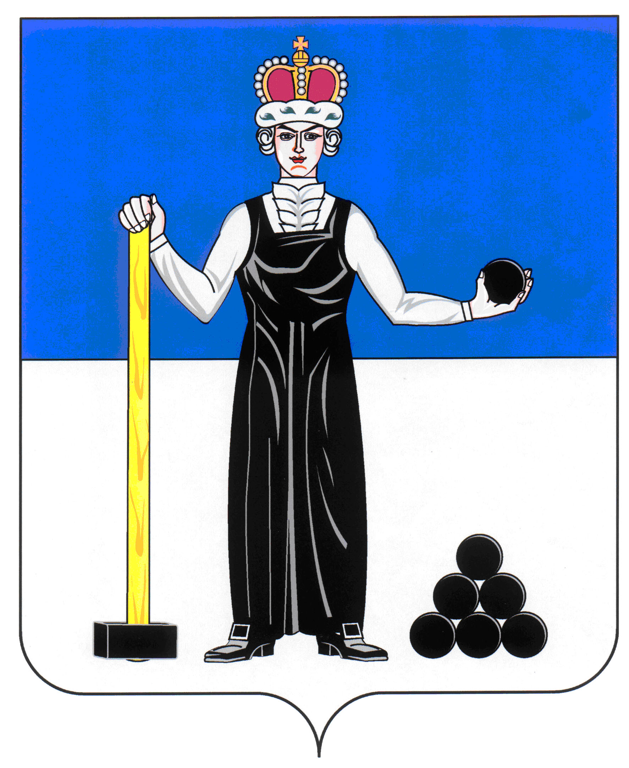
Р Е Ш Е Н И Е

ЗЕМСКОГО СОБРАНИЯ

АЛЕКСАНДРОВСКОГО МУНИЦИПАЛЬНОГО РАЙОНА

ПЕРМСКОГО КРАЯ

16.08.2018
435
____________________ №________________

О присвоении почетного звания «Почетный гражданин Александровского муниципального района»

В соответствии с Положением «О почетном гражданине Александровского муниципального района», принятым решением Земского Собрания Александровского муниципального района от 28.05.2009 № 37, рассмотрев представления коллективов предприятий, учреждений, организаций и групп граждан Александровского муниципального района, Земское Собрание Александровского муниципального района
РЕШАЕТ:
1. Присвоить почетное звание «Почетный гражданин Александровского муниципального района»:
Мюллер Игорю Львовичу (посмертно) за неоценимый вклад в развитие культуры, образования, искусства, краеведческой деятельности;
Щербинину Вениамину Георгиевичу за активную жизненную позицию и общественную деятельность.
2. Настоящее решение вступает в силу с момента подписания.
3. Настоящее решение подлежит официальному опубликованию.

Председатель Земского Собрания
Александровского муниципального района Д.В. Щеглов

Глава муниципального района
– глава администрации Александровского
муниципального района С.В. Богатырева

